Rotburger

2021
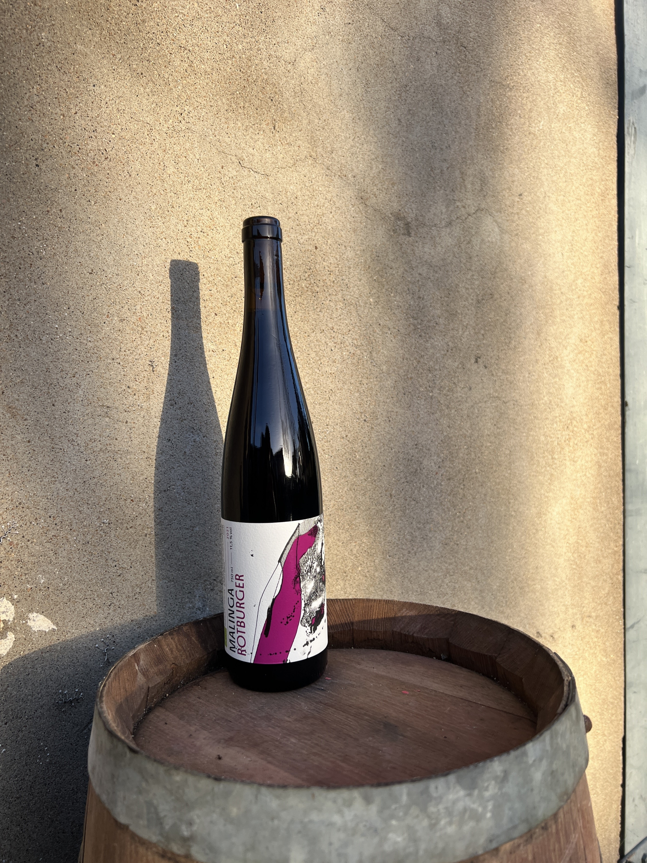

Dans les vignes…

Sol : Granite, quartz et limon.
Age des vignes : 25 ans
Cépages : Zweigelt (rotburger)

Au chai…
Vinification : Macération carbonique de 12 jours en cuve. Pressé lentement. Elevage en fût de plusieurs vins pendant 10 mois. Soutiré une semaine avant la mise en bouteille. Vin non filtré.
Alcool : 11.5°
Soufre total en mg/L : environ 25 à 30 mg/L.

A la dégustation…
Commentaire de dégustation : Le nez frais et énergique offre de délicieuses notes fruitées de griottes, de cassis et de compote fraise-myrtille. Douces notes minérales de terre chaude et sèche.
Ce vin vous est proposé en bouteilles de 75cl.

